# Introduction

On va présenter dans ce chapitre une vue globale de notre projet, qui précise l’objectif, les besoins fonctionnels et non fonctionnels.

# L’objectif

Nous voulons réaliser une application web qui mise en relation entre les candidats et les recruteurs a fin de :

* Offrir des profiles spécifique au recruteurs avec les compétences souhaitais.
* Réduire le temps et les efforts au recruteurs de choisir le meilleur candidats .
* Offrir occasion d’opportunités d’emploi aux candidats .

# Les besoins fonctionnels

Les besoins fonctionnels expliquent le fonctionnement du système et les activités qu'il contient, on les résume comme suit :

* Inscription autant que candidat ou recruteur.
* Authentification.
* Modification, suppression, désactivation des comptes.
* Déposer, modifier ou supprimer un CV
* Déposer, modifier ou supprimer une demande de candidat.
* Vérifier la fiabilité des cv des candidats.
* Ajouter un cv d’un candidat dans la liste des cv approuvé.
* Proposer d’après les profil approuvé celui qui satisfait les besoins de chaque recruteur

# Les besoins non fonctionnels

les besoins non fonctionnels caractérisés les contraintes et les facteurs de qualité pour le bon fonctionnement de notre application , ils représentent les exigences implicites offertes par le système comme suite :

* **L’utilisation :** l’application doit être simple a utiliser .
* **Performances :** le temps de traitement doit être optimal.
* **La sécurité**  : la gestion des droits d'accès .

La confidentialité des données.

* **L’intégrité** : aptitude d’application a protéger ses données contre des accès non autorisé.
* **Efficacité :** l’application doit être fonctionnelle indépendamment de tout circonstances pouvant entourer l’utilisateur .
* **Fiabilité :** capacité d'une application continuer a réaliser correctement les fonctionnalités exigées tout au long de son évaluation.

# Identification des rôles

Dans cette section nous allons identifiants

Les candidats peuvent :

* Créé un compte .
* S’authentifier .
* Modifier leurs compte
* Supprimer leurs compte .
* Désactiver leurs compte .
* Ajouter un cv.
* Modifier leurs cv .
* Supprimer leurs cv .
* Demande d’accompagnement par RH $ X

Le recruteur peut :

* Créé un compte .
* S’authentifier.
* Modifier son compte.
* Supprimer son compte
* Désactiver son compte
* Créer une demande des candidats. $ Y
* Supprimer la demande des candidats.
* Modifier la demande des candidats.
* Rechercher un candidat.
* Signaler d’un candidat.
* Met un signe s'il contracte avec l'un des candidats.

Modérateur peut :

* Inscrit.
* S’authentifier.
* Consulter les signalements.
* Supprimer ,désactiver , activer un compte de candidat.
* Consulter la liste de demande des recruteurs.

RH peut :

* Inscrit
* S’authentifier.
* Consultez la liste des cv proposer pour un recruteur.
* Inséré un cv dans la liste de demande proposer pour un recruteur.
* Ajouter un cv a la liste des candidats professionnels.
* Accéder à la liste des cv professionnels.
* Consulter la liste des activités disponibles.
* Signaler un candidat .
* Accepter une activité.
* Finaliser une activité X-Z /Y-Z

Sous-Administrateur peut :

* Inscrit .
* S’authentifier .
* Valider la demande d’inscription d’un RH .
* Supprimer RH .
* Consulter les activités de l’RH .
* Consulter la liste des RH's .
* Consulter la liste des activités disponibles.
* Supprimer une activité.

Administrateur peut :

* S’authentifier .
* Valider la demande d’inscription de modérateur
* Supprimer modérateur
* Valider les demandes d’inscription sous administrateur.
* Supprimer sous administrateur.
* Refuse les demandes d’inscription de sous administrateur.
* Administrateur gère toutes les activités et les fonctionnalités de système.

# Conclusion

Dans ce chapitre on a présenter l’analyse des besoins qui seront traduits dans le prochaine chapitre sous forme de diagrammes de façon préciser.

Diagrammes des classes

< espace pour la définition de diagramme de classe >

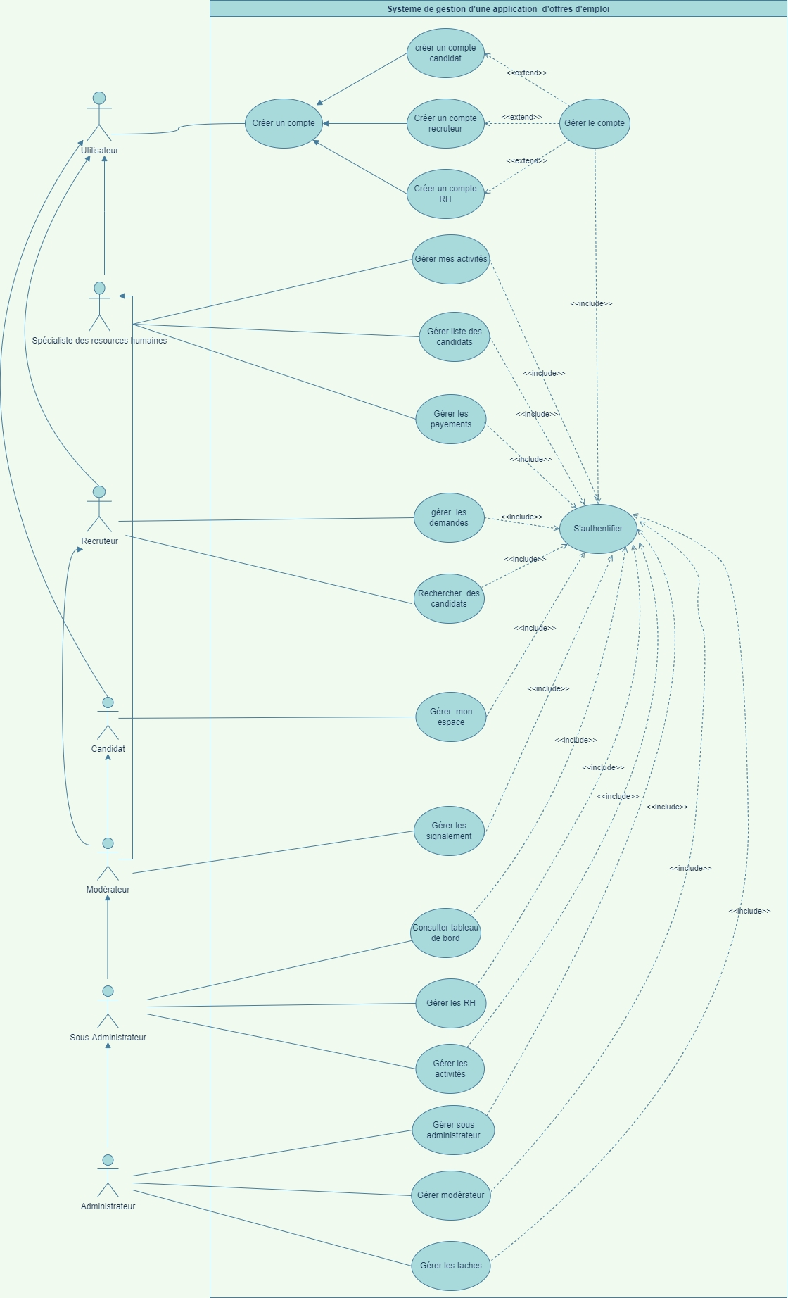

figure 1 : diagramme de cas utilisation général

1. **Diagramme de cas utilisation côté 《 candidat 》**

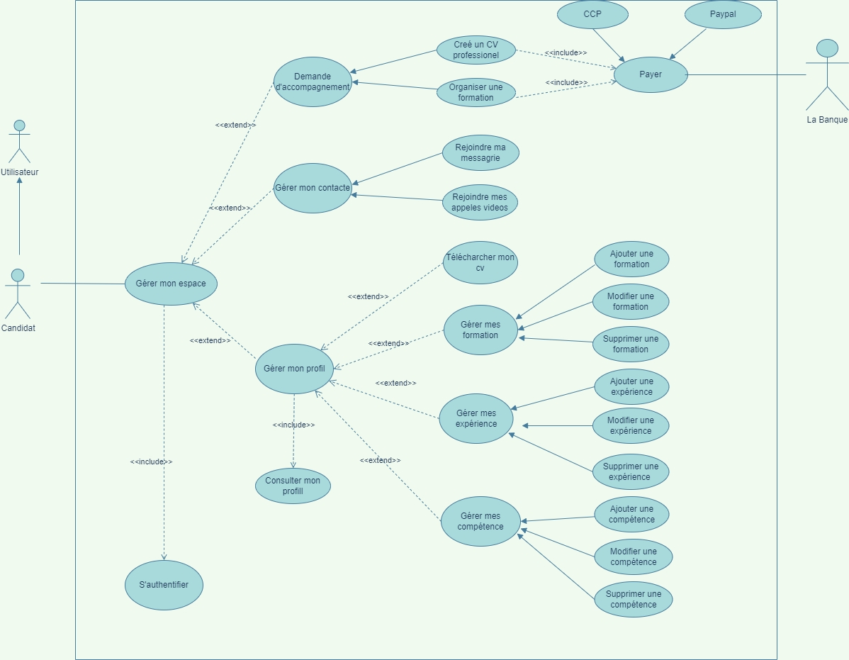

Figure 2 : cas d’utilisation côté Candidat

< espace pour la description textuelle >

1. **Diagramme** **de cas utilisation côté** **RH**

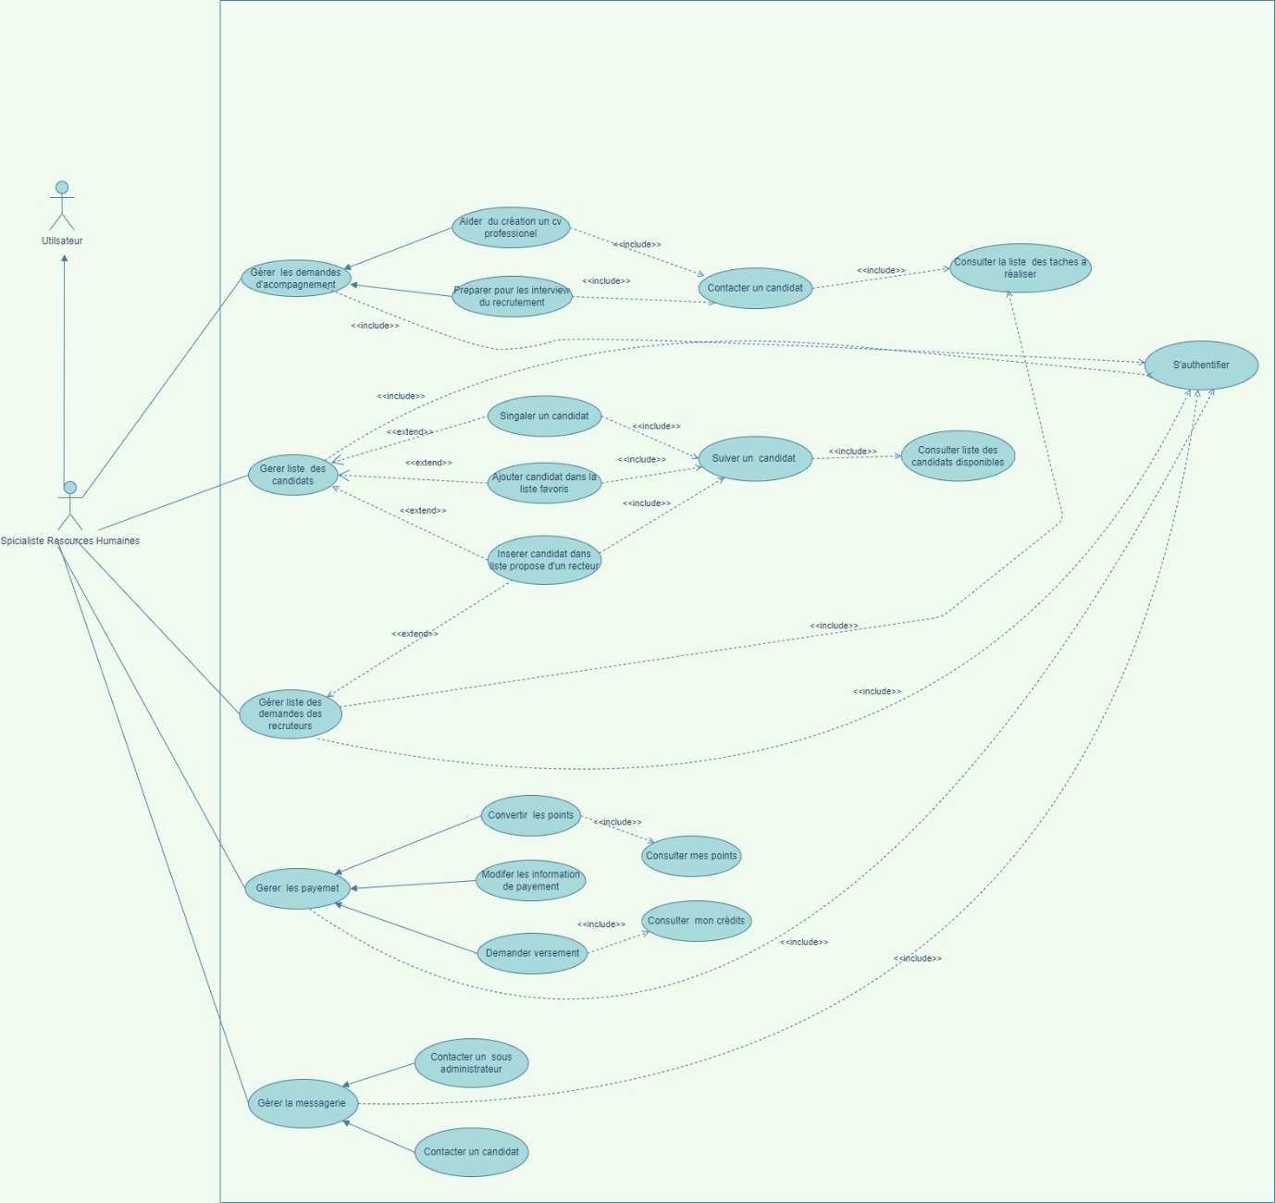

Figure 3 : diagramme de cas utilisation côté RH

< espace pour la description textuelle >

1. **Diagramme de cas utilisation côté Recruteur**

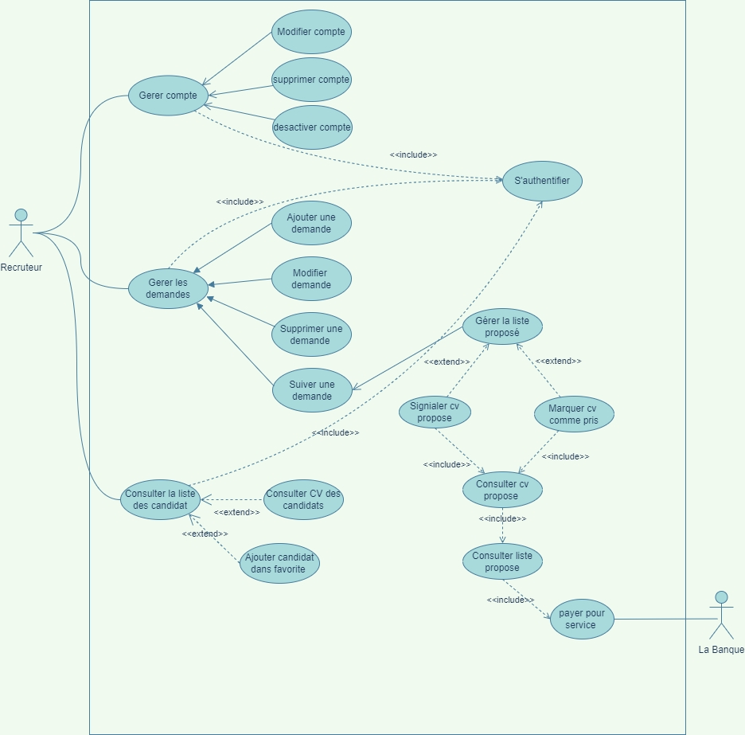

Figure 4 : diagramme de cas utilisation côté Recruteur

<espace pour la description textuelle >

1. **Diagramme de cas utilisation côté Modérateur**

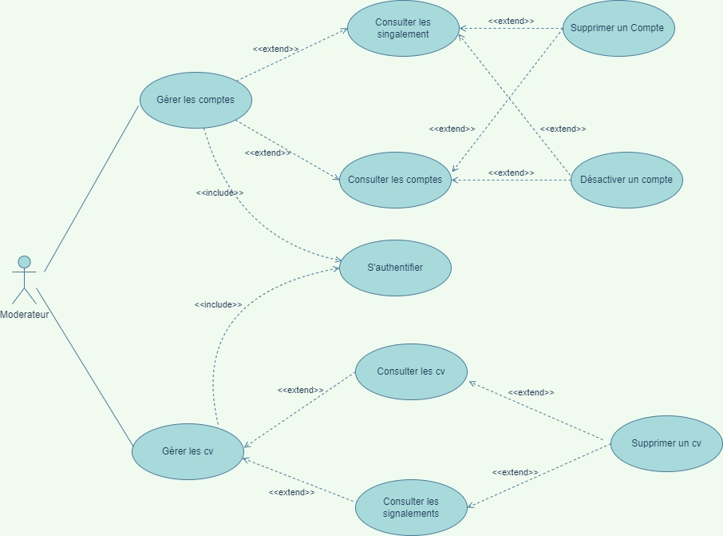

Figure 5 : diagramme de cas utilisation côté modérateur .

< espace pour la description textuelle >

1. **Diagramme de cas utilisation côté sous-Administrateur**

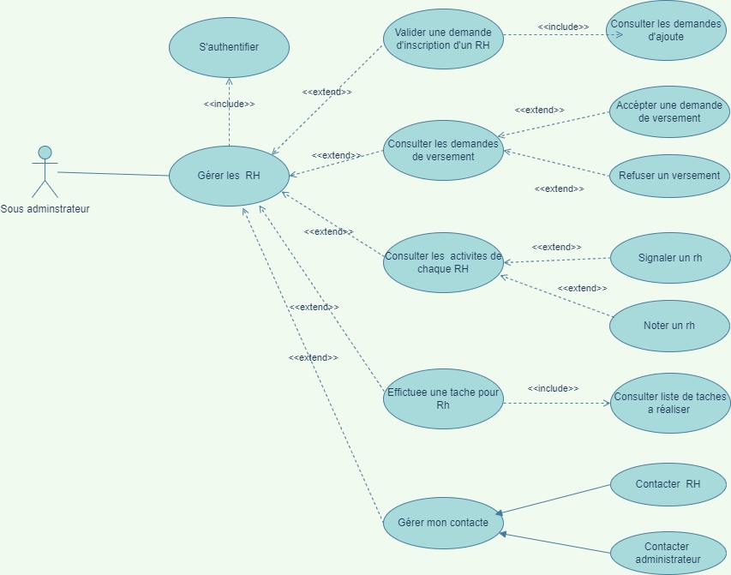

Figure 6 : diagramme de cas utilisation côté Sous-Administrateur

< espace pour description textuelle >

1. **Diagramme de cas utilisation côté Administrateur**

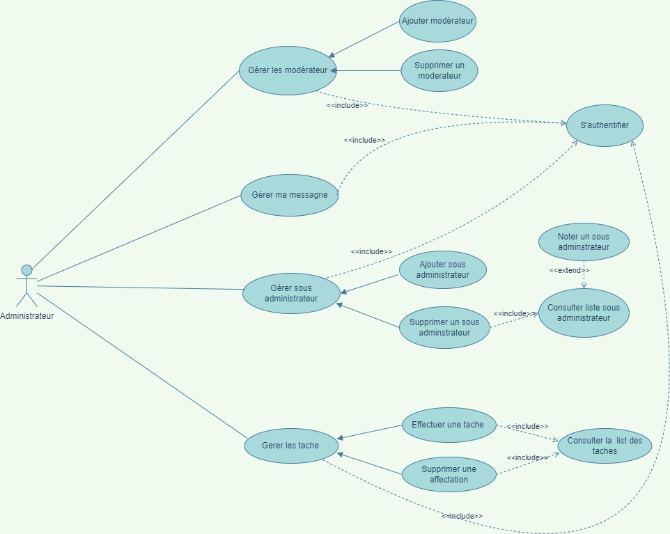

Figure 7 : diagramme de cas utilisation côté administrateur

< espace pour la description textuelle >